17 октября 2018 года в помещении ГБУ "СДЦ "Алексеевский" по адресу: ул. Бориса Галушкина, д. 25 состоялся Районный этап соревнований окружной комплексной Спартакиады «Кубок префекта СВАО – 2018» по настольному теннису.
26.10.2018
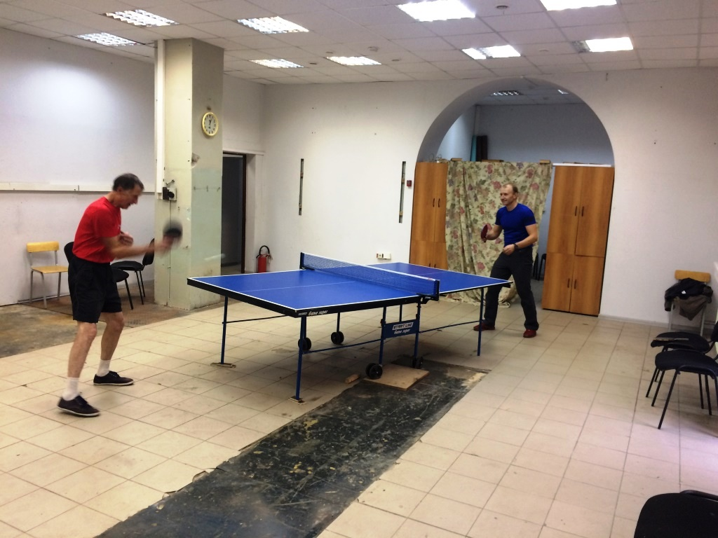
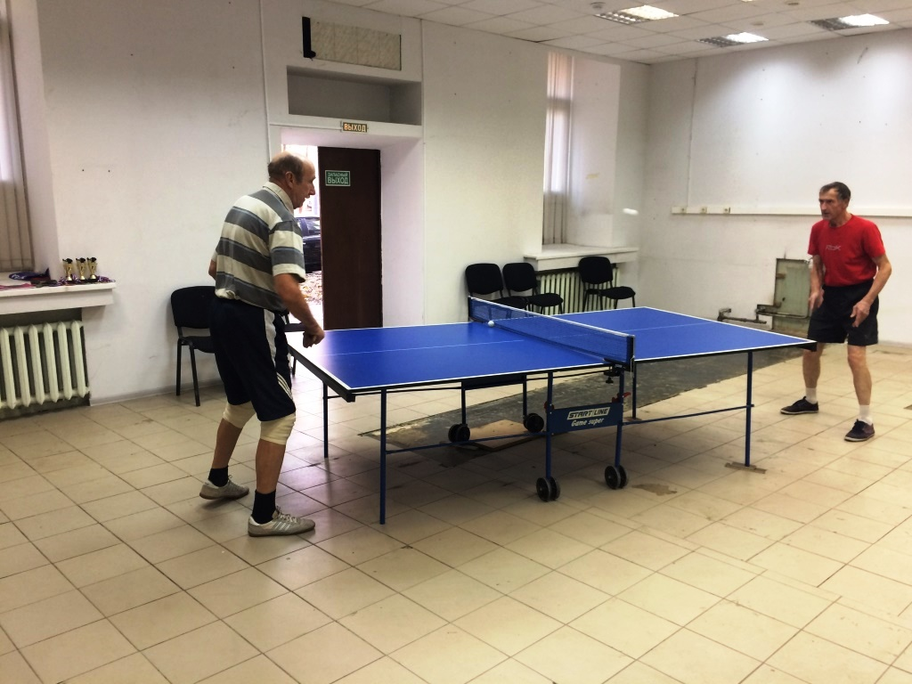

Адрес страницы: http://alekseevsky.mos.ru/sport-and-ease/detail/7662010.html
Управа Алексеевского района города Москвы

